КРАСНОДАРСКИМ КРАН  
МУПУКС

НОВОКУБАНСКОГО РАЙОНА

ОБОСНОВАНИЕ

необходимости получения разрешения на отклонение от предельных параметров при строительстве магазина на земельном участке по адресу: г. Новокубанск, ул. Войкова, 40/2

2525-522-0

г. Новокубанск

2022 г.

КРАСНОДАРСКИЙ КРАЙ  
МУП УКС

НОВОКУБАНСКОГО РАЙОНА

Заказчик: гр. Дудолин А.А.

ОБОСНОВАНИЕ

необходимости получения разрешения на отклонение от предельных параметров при строительстве магазина на земельном участке по адресу: г. Новокубанск, ул. Войкова, 40/2

2525-522-0

Директор

ГИЛ

Инженер



Федораев В. С. Кедя О.П. Кравченко Р.Ю.

г. Новокубанск

2022 г.

НОРМОКОНТРОЛЬ **I** СОГЛАСОВАНО

«3

a

КРАСНОДАРСКИЙ КРАЙ МУП УКС

НОВОКУБАНСКОГО РАЙОНА Член СРО союз «РОПК» СРО-П-034-12102009 Местонахождение: 352240, г. Новокубанск, ул. Лермонтова, 63

Тел. 8(86195)31050

от 11.05.2022 г. №2525.

ОБОСНОВАНИЕ

необходимости получения разрешения на отклонение от предельных параметров при строительстве на земельном участке по адресу: г. Новокубанск, ул. Войкова, 40/2

Пояснительная записка

Земельный участок площадью 725 кв.м, с кадастровым номером 23:21:0401008:4621, расположен по адресу: г. Новокубанск, ул. Войкова, 40/2. На данном земельном участке отсутствуют как объекты капитального строительства, так и временные сооружения и строения. В дальнейшем, предусматривается новое строительство объекта капитального строительства магазин.

|  |  |  |  |  |  |  |  |
| --- | --- | --- | --- | --- | --- | --- | --- |
|  |  |  |  |  | | |  |
|  |  |  |  |  | | |  |
| Изм. | Кол. | Лист | № док. | 1 | ^ДП |  | Дата |
| Разработал | | Кравченко | |  | Тп | А | 35.22 |
|  | |  | |  | г |  |  |
| H. контр. | | Кедя | |  | 1Y |  | 35.22 |
| гип | | Кедя | | _ |  |  | 35.22 |
|  | |  | |  | |  |  |

2525-522- О

С

г:

Общая пояснительная записка

|  |  |  |
| --- | --- | --- |
| Стадия | Лист | Листов |
| п | **1** | **13** |
| **МУП УКС**  **Новокубанского района** | | |

НОРМОКОНТРОЛЬ СОГЛАСОВАНО



о



Согласно правил землепользования и застройки Новокубанского городского поселения Новокубанского района (далее ПЗЗ), утвержденными решением Совета Новокубанского городского поселения Новокубанского района от 01.08.2014 г. № 585 «Об утверждении Правил землепользования и застройки территории Новокубанского городского поселения Новокубанского района Краснодарского края», в редакции от 23.04.2021 г. № 236 «О внесении изменений в решение Совета Новокубанского городского поселения Новокубанского района от 01.08.2014 г. № 585 «Об утверждении Правил землепользования и застройки территории Новокубанского городского поселения Новокубанского района Краснодарского края», установлен градостроительный регламент, в соответствии с которым данный земельный участок расположен в территориальной зоне рассматриваемый участок расположен в общественно-деловой зоне (ОД), которая выделена для обеспечения правовых условий использования и строительства новых объектов здравоохранения, культуры, торговли, общественного питания, социального и коммунально-бытового назначения, предпринимательской деятельности, объектов среднего профессионального и высшего профессионального образования, административных, научно-исследовательских учреждений, культовых зданий, стоянок автомобильного транспорта, объектов делового, финансового назначения, иных объектов, связанных с обеспечением жизнедеятельности граждан. В общественно-деловых зонах могут размещаться жилые дома, гостиницы, подземные или многоэтажные гаражи.

Согласно ПЗЗ, ст. 44 «Градостроительные регламенты. Общественно­деловые зоны», данный земельный участок относится к градостроительной зоне ОД-1 - зона делового, общественного и коммерческого назначения, которая выделена для обеспечения правовых условий использования и строительства недвижимости с широким спектром административных, деловых,

|  |  |  |  |  |  |  |  |  |
| --- | --- | --- | --- | --- | --- | --- | --- | --- |
|  |  |  |  | Л0 | у |  |  | Лист |
|  |  |  |  | ms |  |  | 2525-522-0 | 2 |
| Изм. | Кол. | Лист | №док | noin. | | Да га |

НОРМОКОНТРОЛЬ СОГЛАСОВАНО

ч

9D

а:

а

с

общественных, культурных, обслуживающих и коммерческих видов использования многофункционального назначения, где для основного разрешенного вида использования данного земельного участка под размещение объектов торговли (код 4.4 «Магазины») установлены следующие предельные (минимальные и (или) максимальные) размеры земельных участков и предельные параметры разрешенного строительства или реконструкции объектов капитального строительства:

1. минимальная/максимальная площадь земельных участков - 300 (100 кв.м для существующего участка в сложившейся застройке)/8500 кв.м;
2. минимальная ширина вдоль фронта улицы -(6 м для существующего участка в сложившейся застройке) 12 м;
3. минимальный отступ зданий, сооружений и строений от красной линии улиц - 5,0 м в новых микрорайонах; по линии существующей застройки в застроенной территории;
4. минимальный отступ зданий, сооружений и строений от красной линии проездов - 3,0 м новых микрорайонах; по линии существующей застройки в застроенной территории;
5. минимальный отступ зданий, сооружений и строений от границ смежных земельных участков - 0,0 м при блокировке; 3,0 м в иных случаях;
6. максимальное количество надземных этажей зданий - 3;
7. максимальная высота зданий ог уровня земли до уровня верха перекрытия последнего - 20 м;
8. максимальный процент застройки - 65 %.

В связи со сложной конфигурацией земельного участка отведенного под строительство планируемого объекта (магазин) и существующим размещением инженерных сетей (сеть водоснабжения, электроснабжения, водоотведения и теплоснабжения), а также необходимостью обеспечения полноценной

|  |  |  |  |  |  |  |
| --- | --- | --- | --- | --- | --- | --- |
|  |  |  |  | *0 | А |  |
|  |  |  |  | fW\> |  |  |
| Изм. | Кол. | Лист | №док | ПодЬ. | | Дата |

2525-522-0

Лист

НОРЫОКОНТРОЛЬ **I** СОГЛАСОВАНО

эксплуативности будущего магазина по предусмотренному функциональному назначению (с удовлетворением основной торгово-коммерческой деятельности, с использованием помещений для административно-бытовых и санитарно- гигиенических нужд), запланировано отклонение от предельных параметров установленных градостроительным регламентом.

Расчетные технико-экономические показатели планируемого объекта с предусмотренными отклонениями составят:

* площадь застройки - 27,5 кв.м;
* общая площадь - 25,0 кв.м;
* торговая площадь - 23,0 кв.м;
* площадь здания (площадь, определенная в соответствии с приказом Росреестра от 23.10.2020 г. № П/0393) - 25,4 кв.м;
* строительный объем - 83,0 куб.м;
* максимальная высота - 5,50 м;
* количество этажей -1, в том числе подземных - 0;
* этажность -1;
* функциональное назначение - магазин.

Планируемый объект недвижимости (магазин) предусматривается с размещением на отведенном земельном участке с отклонением от предельных параметров утвержденных градостроительным регламентом, а именно на расстоянии 1,0-1,5 м от северо-восточной межевой границы (между координационными точками № 5 и № 6); на расстоянии 1,0-1,3 м от северо- западной межевой границы (между координационными точками № 4 и № 5) и на расстоянии 1,0 м от юго-восточной межевой границы (между координационными точками Ns 6 и Ns 7). По нормативу от межевых границ с соседними земельными участками должно быть не менее 3,0 м. Согласно ст. 36 п. 9 Градостроительного кодекса Российской Федерации, строительство или

|  |  |  |  |  |  |  |  |  |
| --- | --- | --- | --- | --- | --- | --- | --- | --- |
|  |  |  |  | _ . | 1) 1 | г |  | Лист |
|  |  |  |  |  |  |  | 2525-522-0 | А |
| Изм. | Кол. | Лист | №дох | 11оАн | | Дата |  | 4 |

НОРМОКОНТРОЛЬ СОГЛАСОВАНО

реконструкция объектов капитального строительства, предельные параметры которых не соответствуют градостроительному регламенту, осуществляется путем приведения таких объектов в соответствие с градостроительным регламентом или путем уменьшения их несоответствия предельным параметрам разрешенного строительства. Ввиду сложной конфигурации земельного участка отведенного под строительство планируемого объекта и существующего размещения инженерных сетей (сеть водоснабжения, электроснабжения, теплоснабжения и водоотведения), то соблюдение градостроительных отступов создаст габариты для будущего объекта

g.

торговли в 3,0x1,5 м, что при таких габаритах не позволит организовать полноценную торговую точку. При этом, на расстоянии 1,0-1,5 м от северо- восточной межевой границы (между координационными точками № 5 и №

1. ; на расстоянии 1,0-1,3 м от северо-западной межевой границы (между координационными точками № 4 и № 5) и на расстоянии 1,0 м от юго- восточной межевой границы (между координационными точками № 6 и №
2. , путем уменьшения предельных параметров, установленных градостроительным регламентом, дает возможность для возведения полноценного объекта с размерами 5,0x5,5 м, с удовлетворением основных торговых, административных и санитарно-бытовых нужд при эксплуатации, а также с созданием наиболее рационального архитектурно­планировочного решения.

Возведение проектируемого объекта с отклонением от предельных параметров разрешенного строительства также возможно без затрагивания существующих инженерных сетей, проходящих по данному земельному

аз

участку.

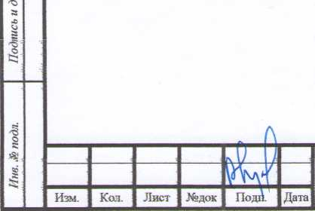

2525-522-0

Лыот

5

НОРМОКОНТРОЛЬ **I** СОГЛАСОВАНО

Обоснование

Идентификация здания согласно со ст. 4 Федерального закона от 30.12.2009 г. № 384-ФЗ «Технический регламент о безопасности зданий и сооружений»:

1. назначение - магазин;
2. принадлежность к объектам транспортной инфраструктуры и к другим объектам, функционально-технологические особенности которых влияют на безопасность - не принадлежит;
3. возможность опасных природных процессов и явлений, а также технологических воздействий на территории, на которой будут осуществляться строительство и эксплуатация здания или сооружения - расчетная сейсмичность площадки - 7 баллов;
4. принадлежность к опасным производственным объектам - не принадлежит;
5. пожарная и взрывопожарная опасность - класс функциональной пожарной опасности - Ф 3.1;
6. наличие помещений с постоянным пребыванием людей - одно помещение;
7. уровень ответственности - нормальный.

Проектируемый объект после строительства будет соответствовать основным требованиям СП 4.13130.2013, с обеспечением противопожарных разрывов и ограничением распространения пожара, с предусмотренной степенью огнестойкости и конструктивной пожарной опасности. Расстояние от проектируемого объекта до соседнего здания расположенного на смежном участке с северо-западной стороны, выдержано с учетом п. 4.11 СП 4.13130.2013. К тому же, согласно п.4.12 СП

|  |  |  |  |  |  |  |  |  |  |
| --- | --- | --- | --- | --- | --- | --- | --- | --- | --- |
|  |  |  |  | ~ | Г |  |  |  | Лист |
|  |  |  |  | 1 | [Аг | ~ |  | 2525-522-0 | 6 |
| Изм. | Кол. | Лист | №док | Подк | | | Дата |

НОРМОКОНТРОЛЬ СОГЛАСОВАНО

*■ь*



4.13130.2013, данное противопожарное расстояние (4,7 м) вообще не нормируется при наличии подъезда пожарной техники, так как согласно СП 2.13130.2012 п.6.7.1 табл. 6.11 площадь этажа в пределах пожарного отсека составляет 3500 кв.м, что значительно превышает площадь застройки проектируемого объекта, существующего объекта и незастроенной площади между ними в 295,0 кв.м. Расстояния от проектируемого объекта до остальных соседних зданий расположенных на других смежных участках, выдержаны с учетом п. 4.3 СП 4.13130.2013. Подъезд пожарных автомобилей к проектируемому объекту предусмотрен с ул. Войкова. Планируемое здание не ограничит доступ пожарных автомобилей к другим существующим объектам капитального строительства.

В соответствии с графическим приложением к настоящему обоснованию (схема планировочной организации земельного участка), проектируемое расположение объекта с максимальной высотой в 5,50 м позволяет обеспечить объемно-планировочные решения в соответствии с требованиями к инсоляции согласно СанПиН 2.2.1/2.1.1.1076-01 «Гигиенические требования к инсоляции и солнцезащите помещений жилых и общественных зданий и территорий», без снижения солнцеосвещенности существующих зданий.

Земельный участок расположен в санитарно-защитной зоне предприятий, сооружений и иных объектов; в зоне затопления территории г. Новокубанска Новокубанского городского поселения, с. Ковалевского Ковалевского сельского поселения Новокубанского района Краснодарского края при половодьях и паводках р. Кубань 1% обеспеченности; в границе третьего пояса санитарной охраны источника водоснабжения.

В санитарно-защитных зонах не допускается размещать:

|  |  |  |  |  |  |  |  |  |  |
| --- | --- | --- | --- | --- | --- | --- | --- | --- | --- |
|  |  |  |  | 1!\ | [? |  |  |  | Лист |
|  |  |  |  | . | Iry |  |  | 2525-522-0 | 7 |
| Изм. | Кол. | Лист | №док | I IoAi. | | | Дата |

НОРМОКОНТРОЛЬ СОГЛАСОВАНО

ч

40

г

1

I

с

5

* жилую застройку, включая отдельные жилые дома, ландшафтно- рекреационные зоны, зоны отдыха, территории курортов, санаториев и домов отдыха, территорий садоводческих товариществ и коттеджной застройки, коллективных или индивидуальных дачных и садово-огородных участков, а также других территорий с нормируемыми показателями качества среды обитания; спортивные сооружения, детские площадки, образовательные и детские учреждения, лечебно-профилактические и оздоровительные учреждения общего пользования.

В санитарно-защитной зоне и на территории объектов других отраслей промышленности не допускается размещать объекты по производству

лекарственных веществ, лекарственных средств и (или) лекарственных форм, склады сырья и полупродуктов для фармацевтических предприятий; объекты пищевых отраслей промышленности, оптовые склады продовольственного сырья и пищевых продуктов, комплексы водопроводных сооружений для подготовки и хранения питьевой воды, которые могут повлиять на качество продукции.

Допускается размещать в границах санитарно-защитной зоны промышленного объекта или производства:

* нежилые помещения для дежурного аварийного персонала, помещения для пребывания работающих по вахтовому методу (не более двух недель), здания управления, конструкторские бюро, здания административного назначения, научно-исследовательские лаборатории, поликлиники, спортивно- оздоровительные сооружения закрытого типа, бани, прачечные, объекты торговли и общественного питания, мотели, гостиницы, гаражи, площадки и сооружения для хранения общественного и индивидуального транспорта, пожарные депо, местные и транзитные коммуникации, ЛЭП, электроподстанции, нефте- и газопроводы, артезианские скважины для

|  |  |  |  |  |  |  |  |
| --- | --- | --- | --- | --- | --- | --- | --- |
|  |  |  |  |  | ГГ | |  |
|  |  |  |  |  | и |  |  |
| Изм. | Кол. | Лист | №док | По; | | ь. | Дача |

2525-522-0

Лист

НОРМОКОНТРОЛЬ СОГЛАСОВАНО



технического водоснабжения, водоохлаждающие сооружения для подготовки технической воды, канализационные насосные станции, сооружения оборотного водоснабжения, автозаправочные станции, станции технического обслуживания автомобилей.

В санитарно-защитной зоне объектов пищевых отраслей промышленности, оптовых складов продовольственного сырья и пищевой продукции, производства лекарственных веществ, лекарственных средств и (или) лекарственных форм, складов сырья и полупродуктов для фармацевтических предприятий, допускается размещение новых профильных, однотипных объектов, при исключении взаимного негативного воздействия на продукцию, среду обитания и здоровье человека.

В соответствии с нахождением земельного участка) в границе максимального стока 1,0 % обеспеченностью р. Кубань, а также с законодательством в области охраны окружающей среды и законодательством по защите населения от чрезвычайных ситуаций природного и техногенного характера, необходимо соблюдать комплекс защитных мероприятий от затопления.

Кроме гидроизоляции фундаментов сооружений, требуется организация водоотлива из строительных котлованов и траншей. На большинстве строительных площадок требуется искусственное повышение территории (отсыпка) на 2 и более метров.

Из защитных мероприятий необходимо предусмотреть спрямление и укрепление бортов и днищ русел рек, на наиболее активно размываемых участках и предусмотреть, как минимум, обязательное обвалование русел рек.

При выборе фундаментов зданий и сооружений в областях развития глинистых отложений, следует учитывать сильные колебания уровня грунтовых вод и связанные с этим изменения характеристик глинистых

|  |  |  |  |  |  |  |  |  |
| --- | --- | --- | --- | --- | --- | --- | --- | --- |
|  |  |  |  |  | и |  |  | Лист |
|  |  |  |  | i | Ии |  | 2525-522-0 | 9 |
| Изм. | Кол. | Лист | №док | ПодаЯ | | Дата |

НОРМОКОНТРОЛЬ СОГЛАСОВАНО



5



*ч

оснований ведущих к деформациям сооружений. В связи с вышеизложенным при строительстве рекомендуется устройство фундаментов на свайных основаниях, размещение на первом и цокольных этажах нежилых помещений, обязательное страхование имущества.

В пределах зоны затопления устанавливаются:

* минимальная высота цоколя жилого дома - 1.5 м;
* подсыпка территории;
* отсутствие жилых помещений в жилых домах этажностью свыше одного при высоте цоколя менее 1.5 м в объеме первого этажа.

В соответствии с Водным Кодексом Российской Федерации (от 03.03.06 г. №74 ФЗ) и Федеральным законом от 30.03.1999г. №52-ФЗ «О санитарно- эпидемиологическом благополучии населения», в 3-ем поясе водозабора предусматриваются следующие мероприятия:

* выявление, ликвидация всех бездействующих, старых или неправильно эксплу атируемых скважин, представляющих опасность загрязнения водоносного горизонта;
* регулирование любого нового строительства и бурения новых скважин при обязательном согласовании местными органами санитарного надзора, геологического контроля и регулирования использования и охране вод;
* запрещение закачки отработанных вод в подземные горизонты, подземного складирования твердых отходов и разработки недр, могущей привести к загрязнению водоносного горизонта;
* своевременное выполнение мероприятий по санитарной охране поверхностных водотоков, гидравлически связанных с используемым водоносным горизонтом;

Л

|  |  |  |  |  |  |  |  |  |  |
| --- | --- | --- | --- | --- | --- | --- | --- | --- | --- |
|  |  |  |  | <\1 | 1 | J |  |  | Лист |
|  |  |  |  | I | YV |  |  | 2525-522-0 | 10 |
| Изм. | Кол. | Лист | №док | ПодЬ. | | | Дата |

НОРМОКОНТРОЛЬ СОГЛАСОВАНО

- запрещение размещения накопителей промстоков, шламохранилищ, складов ГСМ, складов ядохимикатов и минеральных удобрений, крупных птицефабрик и животноводческих комплексов.

Согласно СанПиН 2.2.1/2.1.1.1200-03 «Санитарно-защитные зоны и санитарная классификация предприятий, сооружений и иных объектов», санитарно-защитные зоны для проектируемого здания на рассматриваемом земельном участке, не предусматриваются, так как планируемый объект будет иметь торговое назначение, что не является источником воздействия на среду обитания и здоровье человека.

С учетом того, что участок строительства имеет сложную конфигурацию и существующее размещение инженерных сетей (сеть водоснабжения, водоотведения, электроснабжения и теплоснабжения) с охранными зонами, где соблюдение градостроительных отступов создает габариты для будущего объекта торговли в 3,0x1,5 м, что не позволит организовать полноценную торговую точку, то возможно выполнить размещение проектируемого объекта на расстоянии 1,0-1,5 м от северо- восточной межевой границы (между координационными точками № 5 и №

1. ; на расстоянии 1,0-1,3 м от северо-западной межевой границы (между координационными точками № 4 и № 5) и на расстоянии 1,0 м от юго- восточной межевой границы (между координационными точками № 6 и №
2. . При этом, такое размещение проектируемого объекта обеспечит его полноценное функционирование и обслуживание, с удовлетворением основной целевой направленности, административных и санитарно­бытовых нужд при эксплуатации, а также с сохранением существующего расположения инженерных сетей н созданием наиболее рационального архитектурно-планировочного решения. К тому же, такое расположение не нарушит санитарно-гигиенической и пожароопасной обстановки как на

|  |  |  |  |  |  |  |  |  |  |
| --- | --- | --- | --- | --- | --- | --- | --- | --- | --- |
|  |  |  |  | ГС | Г | 1 |  | 2525-522-0 | Лыот |
|  |  |  |  |  |  |  |  | 11 |
| Изм. | Кол. | Лист | №док | Пода! | |  | Дата |  |

НОРМОКОНТРОЛЬ , СОГЛАСОВАНО

отведенном земельном участке, так и на прилегающей территории, с учетом наличия особых условий использования территории, при условии " соблюдения всех вышеперечисленных требований для охранных и защитных зон, а также получения согласования технических служб ответственных за ведение работ в охранных и защитных зонах, с удовлетворением требований технических регламентов, СП и СанПиН.

Необходимое отклонение от предельных параметров разрешенного строительства должно осуществляться при согласии всех заинтересованных лиц, через проведение процедуры публичных слушаний в органах местного самоуправления.

Приложения:

1. Выписка СРО МУЛ УКС Новокубанского района.
2. Схема планировочной организации земельного участка на топографической съемке М1:500.

**Лист**

12

I

§

J

О

С

|  |  |  |  |  |  |  |  |
| --- | --- | --- | --- | --- | --- | --- | --- |
|  |  |  |  |  |  |  |  |
|  |  |  |  | гп* | |  |  |
| Изм. | Кол. | Лист | №док | Подй, | | | Дата |

2525-522-0

НОРМОКОНГРОЛЬ СОГЛАСОВАНО

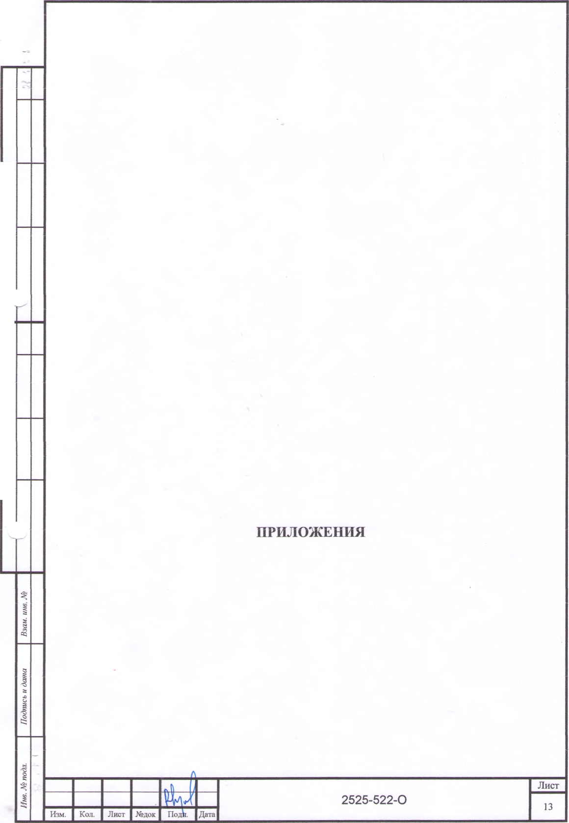

Форма выписки утверждена приказом Ростехнадзора от 04.03.20]9№ 86

ВЫПИСКА

ИЗ РЕЕСТРА ЧЛЕНОВ САМОРЕГУЛИРУЕМОЙ ОРГАНИЗАЦИИ

08.06.2021 293

(дата) (номер)

**Союз «Региональное объединение проектировщиков Кубани» саморегулируемая организация**

**(Союз "РОПК" СРО)**

(полное и сокращенное наименование саморегулируемой организации)

**Саморегулируемая организация, основанная на членстве лиц, осуществляющих подготовку**

**проектной документации**

(вид саморегулируемой организации)

**Россия. 350000. г. Краснодар, ул. Красноармейская, д, 68. оф. 201. <http://www.sropk.ru/>.**

**[info@srook.ru](mailto:info@srook.ru)**

(адрес места нахождения саморегулируемой организации, адрес официального сайга в информационно-  
телекоммуникационной сети “Интернет", адрес электронной почты)

**СРО-П-034-12102009**

(регистрационный номер записи в государственном реестре саморегулиру емых организаций)

**выдана: Муниципальное унитарное предприятие "Управление капитального строительства**

**Новокубанского района"**

(фамилия, имя (в случае, если имеется) отчество заявителя - физического лица или полное наименование заявителя -

юридического лица)

|  |  |
| --- | --- |
| Наименование Сведения | |
| 1. Сведения о члене саморегулируемой организации: | |
| 1.1 Полное и (в случае, если имеется) сокращенное наименование юридического лица или фамилия, имя, (в случае, если имеется) отчество индивидуального предпринимателя | Муниципальное унитарное предприятие "Управление капитального строительства Новокубанского района" МУП "УКС Новокубанского района" |
| 1.2 Идентификационный номер налогоплательщика (ИНН) | 2343009940 |
| 1.3 Основной госу дарственный регистрационный номер (ОГРН) или основной государственный регистрационный номер индивидуального предпринимателя (ОГРНИП) | 1162372050983 |
| 1.4 Адрес места нахождения юридического лица | Российская Федерация, 352240, Краснодарский край, г. Новокубанск, /л. Советская, д. 82 |
| 1.5 Место фактического осуществления деятельности (только для индивидуального предпринимателя) |  |
| 2. Сведения о членстве индивидуального предпринимателя или юридического лица в саморегулируемой организации: | |
| 2.1 Регистрационный номер члена в реестре членов саморегулируемой организации | 175 |
| 2.2 Дата регистрации юридического лица или индивидуального  предпринимателя в реестре членов саморегулируемой организации  (число, месяц, год) | 18.11.2010 |
| 2.3 Дата (число, месяп год) и номео оешения о поиеме в члены саморегулируемой организации | 18.11.2010, Протокол №45 |
| 2.4 Дата вступления в силу решения о приеме в члены саморегулируемой организации (число, месяц, год) | 18.11.2010 |

2.5 Дата прекращения членства в саморегулируемой организации (число, месяц, год)

**2.6 Основания прекращения членства в саморегулируемой организации**

**3. Сведения о наличии у члена саморегулируемой организации права выполнения работ:**

3.1 Дата, с которой член саморегу лируемой организации имеет право выполнять инженерные изыскания,

осуществлять **подготовку проектной документации,** строительство, реконструкцию, капитальный ремонт,  
снос объектов капитального строительства по договору подряда на выполнение инженерных изысканий,  
подготовку проектной документации, по договору строительного подряда, по договору подряда на

**осуществление сноса:**

|  |  |  |
| --- | --- | --- |
| в отношении объектов капитального строительства (кроме особо опасных, технически сложных и уникальных объектов, объектов использования атомной энергии) | в отношении особо опасных, технически сложных и уникальных объектов капитального строительства (кроме объектов использования атомной энергии) | в отношении объектов использования атомной энергии |
| 18.11.2010 | - | - |

3.2 Сведения об уровне ответственности члена саморегулируемой организации по обязательствам по договору подряда на выполнение инженерных изысканий, **подготовку проектной документации,** по договору строительного подряда, по договору подряда на осуществление сноса, и стоимости работ по одному договору,

а) первый

б) второй

в) третий

г) четвертый

|  |  |
| --- | --- |
| ✓ | не превышает 25 000 000 (двадцать пять миллионов) рублей. |
|  | не превышает 50 000 000 (пятьдесят миллионов) рублей. |
|  | не превышает 300 000 000 (трехсот миллионов) рублей. |
|  | составляет 300 000 000 (триста миллионов) рублей и более. |

3.3 Сведения об уровне ответственности члена саморегулируемой организации по обязательствам по договору подряда на выполнение инженерных изысканий, **подготовку ппоектной документации,** по договору строительного подряда, по договору подряда на осуществление сноса, заключаемым с использованием конкурентных способов заключения договоров, в соответствии с которым указанным членом внесен взнос в

|  |  |  |
| --- | --- | --- |
| а) первый |  | не превышает 25 000 000 (Двадцать пять миллионов) рублей. |
| б)второй |  | не превышает 50 000 000 (Пятьдесят миллионов) рублей. |
| в) третий |  | не превышает 300 000 000 (Триста миллионов) рублей. |
| г) четвертый |  | составляет 300 000 000 (Триста хмиллионов) рублей и более. |

4. Сведения о приостановлении права выполнять инженерные изыскания, осуществлять подготовку проектной докумеитапии, строительство, реконструкцию, капитальный ремонт, снос объектов **капитального строительства:**

4.1 Дата с которой приостановлено право выполнения работ (число, **месяц, год)**

Отсутствует

**4,2 Срок, на который приостановлено право выполнения работ**

**Отсутствует**

Директор



В.Н. Малюк

4ji=40 пл'-. гл.

145.96 \

143,36 'A

Обрисовать через процедуру п^Ничных слушаний

Х=48646?: 143,72 Y=2 30447'

Схема

оргат

участ,

КН \

^ОТбАЬНСИЯ \

Y^30W0. !<$ \

\ >>436441 ЭС

'Y=2304!

Учасок п ул. Войко

Х«4А8434.48 _ та V*230448S.6S Х-486432.6Й ^

Т*2ття$ф-

Х=486432.»

Y=2304494.|

X=486421.9i

Ччасток по Л£>ул. ПерЬомаиская

Х=486403.69 V У=2304605.06 '

Участок по 14, ул. ВоякоЬо, 40/1

Стоят

;<$> Участок по \ \ ул, ВоикоЬа, 42

/. Все размера дана 6 метрах

1. Кадастро&ай номер земельного участка 23:21:0401008:4621
2. Площадь земельного участка 725,0 кб. м
3. Площадь застройки 27,5 кЬ.м
4. Процент застройки 4%

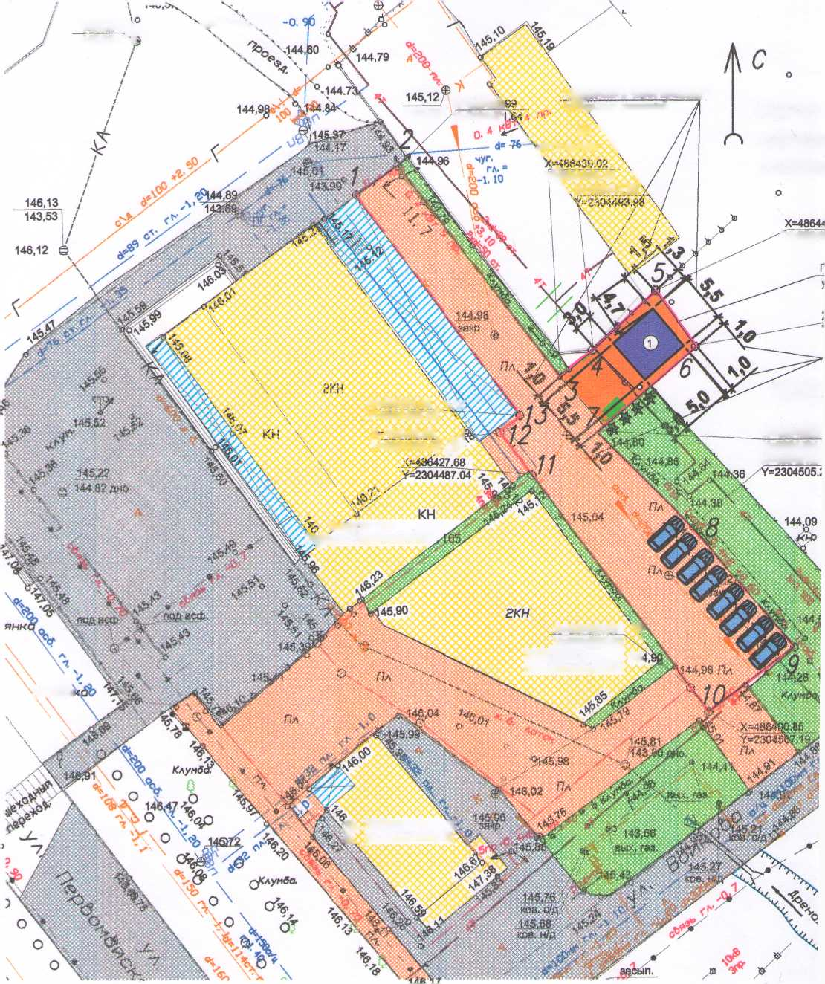

?ш планиробочной ганизации земельного ютка

X=486448J4_ Y=23CH501.22

оаница земельного

участка

Х=486442.40

Учасок по ул, ВоикоЬо, 38

' Y=2304505.86

Согласовать через процедуру

публичных слушаний

юсок по I. Воиксбо **,** 40

**В6432.&**: 304494 50 **36421.91** 30450557

|  |  |
| --- | --- |
| Условные обозначения: | |
| $ | - люк канализации |
| © | - люк водопровода |
| — В | - водопровод |
| к | - канализация |
| Г | - газопровод |
| Q $ | - существующие деревья (листенное, . |
|  | - опора ЛЭП |
| — | - граница земельного участка |
|  | - слаботочные сети |

ЛЭП



*

* проектируемый объект
* асфальт (существующий)
* бетон/тротуарная плитка (существующие)
* бетон/тротуарная плитка (проектируемые)
* газон (существующий)
* существующие здания и строения
* урна
* скамья
* существующие навесь/
* кустарник (проектируемый)

2525-522-ПЗУ

Адрес г Новокубанск; ул Войкова, 40/2 Заказчик гр. Дудолин А А

***Изм.*** [ft***Ълуч.***

***Лист\!Ф док***

***Дата***

*Разработал*

*Кравченко*

Графическое описание обоснования для разрешения но отклонением от *предельных параметров*

*Стадия*

П

Лист Листов

1

1

Н. контр.

Кедя

ГИП

*Кедя*

Схема планировочной организации земельного участка Ml'500

МУР У КС

Новокубанского района

